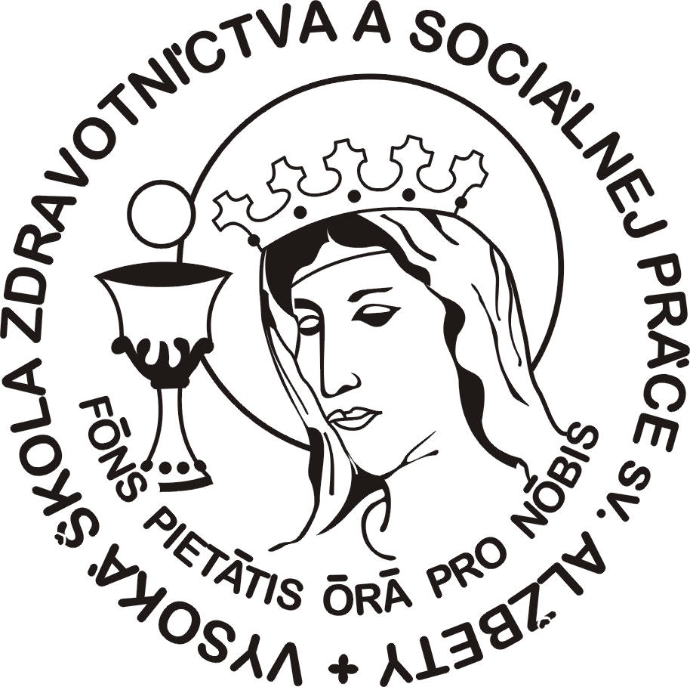 | vysoká škola zdravotníctva a sociálnej práce  sv. Alžbety, n. o. v bratislave  Ústav sociálnych vied a zdravotníctva  BL. P. P. GOJDIČA v prešove  Dilongova 13, 080 01 Prešov | 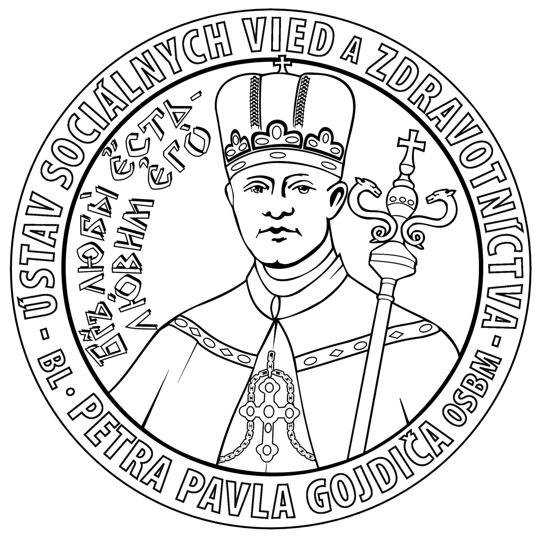

Vážení študenti,

Ústav sociálnych vied a zdravotníctva bl. P. P. Gojdiča v Prešove, VŠZSP sv. Alžbety v Bratislave, realizuje študijné programy výhradne na základe komplexnej akreditácie Akreditačnou komisiou Vlády SR.
Navyše, s potešením Vám oznamujeme, že na základe komplexnej Medzinárodnej akreditácie, ktorá sa konala dňa 18. 04. 2012 na ÚSVaZ bl. P. P. Gojdiča v Prešove, medzinárodná akreditačná komisia v zložení:
- prof. Peter Marks, MB, ChB, MRCP University of London,
- prof. Dr. Anthony M. Costello MA, University of Scranton, USA,
- prof. Daniel J. West, Ph.D., FACHE, University of Scranton, USA,
- prof. Dr. Apostolos Georgopoulos, University of Vienna, Rakúsko,
- prof. Dr. Wolfgang Graninger, University of Vienna, Rakúsko,
vydala rozhodnutie o zaradení USVaZ bl. P. P. Gojdiča v Prešove do stupňa B+.

S úctou
doc. Ing. Štefan Bugri, MPH, PhD.
riaditeľ ústavu

